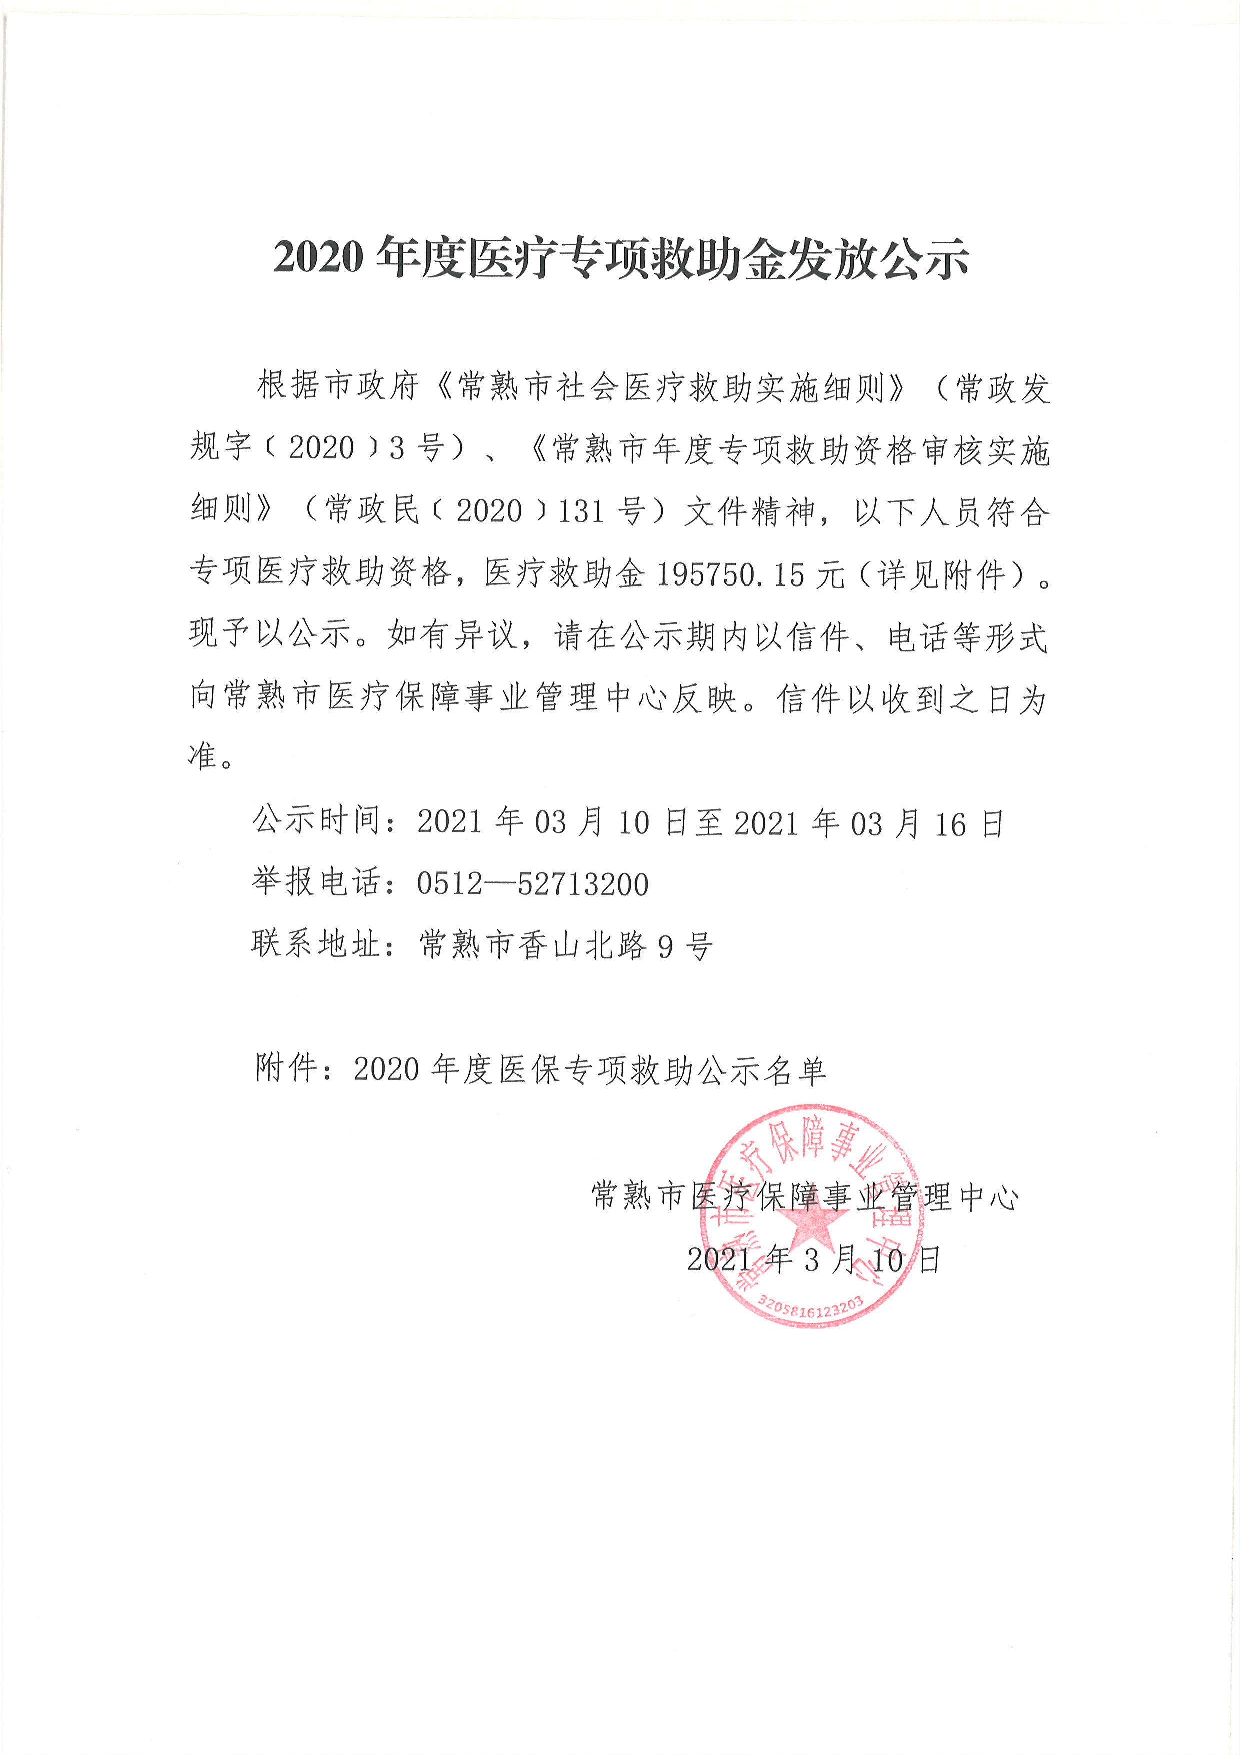
附件： 2020年度医保专项救助公示名单
（单位：元）
序号 | 身份证 | 姓名 | 性别 | 出生日期 | 救助支付 | 社区（村）
1 | **************3162 | 孙美贤 | 女 | 1962-01-03 | 2141.82 | 碧溪镇碧溪管理区--溪东村委会
2 | **************3213 | 徐金元 | 男 | 1938-09-13 | 12244.52 | 碧溪镇碧溪管理区--溪东村委会
3 | **************3225 | 陈彩芬 | 女 | 1956-01-02 | 4971.24 | 碧溪镇碧溪管理区--溪南村委会
4 | **************3210 | 姜祖明 | 男 | 1955-06-06 | 8325.87 | 碧溪镇碧溪管理区--周泾村委会
5 | **************3045 | 郭瑞华 | 女 | 1965-01-27 | 739.95 | 碧溪镇浒浦管理区--李袁村委会
6 | **************6503 | 孙英 | 女 | 1954-09-29 | 13397.72 | 碧溪镇浒浦管理区--浒浦集镇社区居民委员会
7 | **************3026 | 王爱保 | 女 | 1941-08-22 | 5938.3 | 碧溪镇浒浦管理区--浒西村委会
8 | **************4415 | 赵建明 | 男 | 1967-07-02 | 3425.26 | 常福街道--常福村委会
9 | **************173X | 夏正华 | 男 | 1963-06-09 | 4760.06 | 常福街道--常隆村委会
10 | **************1713 | 陈根保 | 男 | 1954-06-03 | 8687.09 | 常福街道--东联村委会
11 | **************1721 | 桑小玉 | 女 | 1933-08-25 | 8013.56 | 常福街道--东联村委会
12 | **************1725 | 王保二 | 女 | 1942-12-14 | 7104.92 | 常福街道--东联村委会
13 | **************171X | 王君球 | 男 | 1952-06-21 | 2375.52 | 常福街道--东联村委会
14 | **************1757 | 宗祖良 | 男 | 1963-07-15 | 7132.92 | 常福街道--东联村委会
15 | **************1726 | 周妹芬 | 女 | 1950-10-13 | 1083.71 | 常福街道--蜂蚁村委会
16 | **************1775 | 阚才元 | 男 | 1951-08-05 | 12513.58 | 常福街道--蜂蚁村委会
17 | **************1752 | 陆金才 | 男 | 1945-02-13 | 5091.38 | 常福街道--光明村委会
18 | **************1809 | 潘淑琼 | 女 | 1970-02-10 | 1299.24 | 常福街道--光明村委会
19 | **************4416 | 陈保林 | 男 | 1943-11-13 | 12197.14 | 常福街道--谢桥社区
20 | **************1786 | 张素琴 | 女 | 1957-08-03 | 5687.13 | 常福街道--中泾村委会
21 | **************3727 | 顾彩芬 | 女 | 1950-03-10 | 163 | 东南街道--小康村庐山苑村委会
22 | **************3417 | 钱振刚 | 男 | 1969-05-18 | 12943.54 | 董浜镇--黄石村委会
23 | **************3940 | 张怡 | 女 | 1986-09-18 | 478.8 | 董浜镇--永安村委会
24 | **************3725 | 翟兰芳 | 女 | 1951-08-06 | 865.79 | 古里镇--高长村委会
25 | **************4315 | 张雪明 | 男 | 1982-08-30 | 12833.62 | 海虞镇--福山村委会
26 | **************4332 | 周培林 | 男 | 1957-12-23 | 4599.59 | 海虞镇--郑家桥村委会
27 | **************4913 | 何建兵 | 男 | 1983-12-16 | 5335.01 | 梅李镇--天字村委会
28 | **************270X | 蒋婷婷 | 女 | 1985-12-24 | 7195.82 | 梅李镇--天字村委会
29 | **************2418 | 徐建良 | 男 | 1969-10-16 | 2939.09 | 梅李镇--天字村委会
30 | **************2110 | 沈根宝 | 男 | 1956-02-12 | 6531.95 | 莫城街道--莫城居委会
31 | **************2330 | 顾祥元 | 男 | 1962-04-24 | 1681.07 | 辛庄镇--卫家塘村委会
32 | **************1915 | 周卫忠 | 男 | 1963-04-20 | 13051.94 | 辛庄镇--张港泾村委会

